|  |  |
| --- | --- |
| Gerb-BMSTU_01 | **Министерство науки и высшего образования Российской Федерации**  **Федеральное государственное бюджетное образовательное учреждение**  **высшего образования**  **«Московский государственный технический университет**  **имени Н.Э. Баумана**  **(национальный исследовательский университет)»**  **(МГТУ им. Н.Э. Баумана)** |

ФАКУЛЬТЕТ **Информатика и системы управления**

КАФЕДРА **Компьютерные системы и сети (ИУ6)**

НАПРАВЛЕНИЕ ПОДГОТОВКИ **09.ХХ.ХХ Название направления**

**Отчет**

**по лабораторной работе № 2**

**Название:** Основы HTML & CSS

**Дисциплина:** Языки интернет-программирования

|  |  |  |  |  |
| --- | --- | --- | --- | --- |
| Студент | ИУ6-31Б |  |  | Колобродов Н.С. |
|  | (Группа) |  | (Подпись, дата) | (И.О. Фамилия) |
|  |  |  |  |  |
| Преподаватель |  |  |  | Шульман В.Д. |
|  |  |  | (Подпись, дата) | (И.О. Фамилия) |

Москва, 2024

**Цель работы**: знакомство с языками HTML и CSS, а также получение практических навыков применения каскадных таблиц стилей для формирования отображения страниц HTML. В рамках данной лабораторной работы предлагается освоить языки HTML и CSS – базовые технологии для разработки frontend-части веб-приложений.

Card

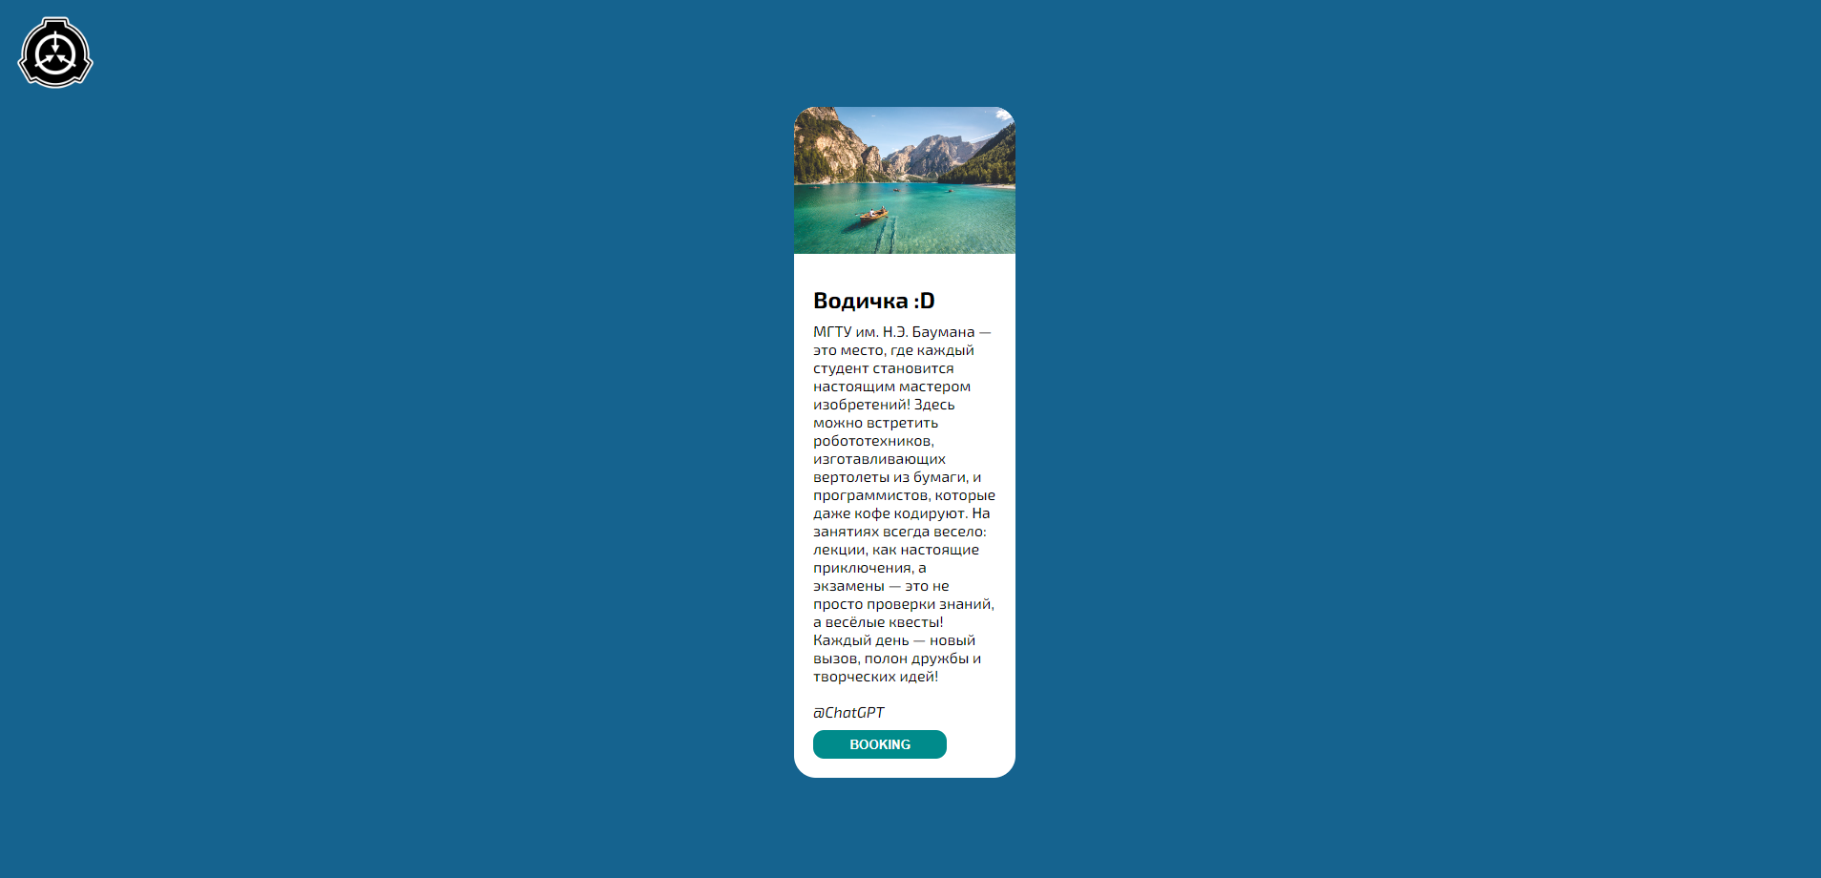

*Index.html:*

<!DOCTYPE html>

<html lang="en">

<head>

    <meta charset="UTF-8">

    <meta http-equiv="X-UA-Compatible" content="IE=edge">

    <meta name="viewport" content="width=device-width, initial-scale=1.0">

    <title>Document</title>

    <link rel="stylesheet" href="style.css">

    <link rel="preconnect" href="https://fonts.googleapis.com">

    <link rel="preconnect" href="https://fonts.gstatic.com" crossorigin>

    <link href="https://fonts.googleapis.com/css2?family=Exo+2:ital,wght@0,100..900;1,100..900&display=swap" rel="stylesheet">

</head>

<body>

    <div class="container">

        <img class ="logo" src="https://scpstore.org/cdn/shop/products/kiss-cut-stickers-5.5x5.5-default-61d4bba5170d8.png?v=1649862918" alt="">

        <div class="card"><div class="card\_\_image">

            <img class ="water" src="https://images.unsplash.com/photo-1501785888041-af3ef285b470?ixlib=rb-4.0.3&ixid=MnwxMjA3fDB8MHxwaG90by1wYWdlfHx8fGVufDB8fHx8&auto=format&fit=crop&w=1770&q=80" alt="">

        </div>

        <div class="card\_\_content">

            <div class="card\_\_content\_el card\_\_title"><h2>Водичка :D</h2></div>

            <div class="card\_\_content\_el card\_\_text">МГТУ им. Н.Э. Баумана — это место, где каждый студент становится настоящим мастером изобретений! Здесь можно встретить робототехников, изготавливающих вертолеты из бумаги, и программистов, которые даже кофе кодируют. На занятиях всегда весело: лекции, как настоящие приключения, а экзамены — это не просто проверки знаний, а весёлые квесты! Каждый день — новый вызов, полон дружбы и творческих идей!<br><br><i>@ChatGPT</i></div>

            <button class="card\_\_content\_el card\_\_btn">BOOKING</button>

        </div>

    </div>

</body>

</html>

*Style.css:*

:root {

    --blue: #2797B2;

    --black: #000000;

    --white: #FFFFFF;

}

\*{

    margin: 0;

    padding: 0;

}

body{

    font-family: "Exo 2", 'Times New Roman', Times, serif;

}

.logo {

    position: absolute;

    left: 20px;

    top: 20px;

    width: 100px;

    height: 100px;

    transition: ease-in-out .5s;

}

.logo:hover {

    transform: rotate(360deg);

}

.container{

    display: flex;

    justify-content: center;

    align-items: center;

    width: 100%;

    height: 100vh;

    background-color: #15638F;

}

.card {

    background-color: var(--white);

    width: 10vw;

    padding: 20px;

    border-radius: 1.2vw;

}

.card\_\_content\_el {

    margin-top: .5vw;

}

.water{

    position: relative;

    left: -20px;

    top: -20px;

    width: calc(100% + 40px);

    height: calc(100% + 40px);

    border-radius: 1.2vw 1.2vw 0 0;

}

.card\_\_btn {

    background-color: darkcyan;

    color: var(--white);

    font-weight: bold;

    border: none;

    border-radius: .6vw;

    padding: .4vw 2vw;

    position: relative;

    transition: .3s ease;

}

.card\_\_btn:hover {

    background-color: rgb(2, 180, 180);

}

**Footer**



*Index.html*

<!DOCTYPE html>

<html lang="en">

<head>

    <meta charset="UTF-8">

    <meta http-equiv="X-UA-Compatible" content="IE=edge">

    <meta name="viewport" content="width=device-width, initial-scale=1.0">

    <title>Document</title>

    <link rel="stylesheet" href="style.css">

    <link rel="preconnect" href="https://fonts.googleapis.com">

    <link rel="preconnect" href="https://fonts.gstatic.com" crossorigin>

    <link href="https://fonts.googleapis.com/css2?family=Exo+2:ital,wght@0,100..900;1,100..900&display=swap" rel="stylesheet">

</head>

<body>

     <div class="wrapper">

        <main class="main"></main>

        <footer class="footer">

            <div class="footer\_\_top">

                <div class="footer\_\_left">

                    <a href="https://scpfoundation.net/" class = "logo">COMPANY</a>

                    <div class="text">Lorem ipsum dolor sit amet consectetur adipisicing elit. Aut sequi animi voluptates ea veritatis sunt qsore nihil inventore. Deleniti.</div>

                </div>

                <div class="footer\_\_right">

                    <div class="contact">КАК С НАМИ СВЯЗАТЬСЯ</div>

                    <a href="tel:+74950000000" class="phone">+7(495)000-00-00</a>

                    <div class="adress">Зона №94, Лёгкая Зона Содержания, PC15</div>

                </div>

            </div>

            <div class="footer\_\_bottom">

                @2177 SCP All Rights Reserved.

            </div>

        </footer>

    </div>

</body>

</html>

Style.css

\*{

    margin: 0;

    padding: 0;

}

:root {

    --green: #05A88D;

    --white: white;

    --yellow: #F1E67D;

}

html,body{

    font-family: 'Exo 2', 'Times New Roman';

    height: 100%;

}

.wrapper {

    display: flex;

    flex-direction: column;

    min-height: 100%;

}

.main {

    flex: 1 0 auto;

}

.footer{

    color: var(--white);

    font-weight: 150;

    background-color: var(--green);

    flex: 0 0 auto;

    height: 20vh;

    padding: 2vw;

    display: flex;

    flex-direction: column;

    justify-content: space-between;

}

.footer\_\_top {

    display: flex;

    justify-content: space-between;

    border-bottom: 1px solid var(--white);

    height: 70%;

}

.footer\_\_left {

    width: 30%;

    height: inherit;

    display: flex;

    flex-direction: column;

    justify-content: space-between;

}

.logo {

    font-weight: 600;

    font-size: x-large;

    text-decoration-line: none;

    color: var(--yellow);

}

.footer\_\_right {

    width: 30%;

    height: inherit;

    display: flex;

    flex-direction: column;

    justify-content: space-between;

    align-items: end;

}

.contact {

    font-weight: 500;

}

.phone {

    font-weight: 600;

    font-size: x-large;

    text-decoration-line: none;

    color: var(--yellow);

}

**Header**



*Index.html*

<!DOCTYPE html>

<html lang="en">

<head>

    <meta charset="UTF-8">

    <meta http-equiv="X-UA-Compatible" content="IE=edge">

    <meta name="viewport" content="width=device-width, initial-scale=1.0">

    <title>Header</title>

    <link rel="stylesheet" href="style.css">

    <link rel="preconnect" href="https://fonts.googleapis.com">

    <link rel="preconnect" href="https://fonts.gstatic.com" crossorigin>

    <link href="https://fonts.googleapis.com/css2?family=Montserrat:ital,wght@0,100..900;1,100..900&display=swap" rel="stylesheet">

</head>

<body>

    <header class="header">

        <nav class="menu">

            <ul class="menu\_\_ul">

                <li class="menu\_\_li"><a href="#" class="menu\_\_link">Products</a></li>

                <li class="menu\_\_li"><a href="#" class="menu\_\_link">About</a></li>

                <li class="menu\_\_li"><a href="#" class="menu\_\_link">Blog</a></li>

                <li class="menu\_\_li"><a href="#" class="menu\_\_link">Contacts</a></li>

            </ul>

            <a href="index.html" class="menu\_\_logo">SCP FOUNDATION</a>

            <div class="menu\_\_autorization">

                <a href="" class="menu\_\_signup">Sign Up</a>

                <a href="" class="menu\_\_login">Login</a>

            </div>

        </nav>

    </header>

</body>

</html>

*Style.css*

\*{

    margin: 0;

    padding: 0;

}

:root {

    --green: #05a88d;

}

body{

    font-family: "Montserrat", 'Times New Roman';

}

.header{

    width: 100%;

    box-sizing: border-box;

    display: flex;

    justify-content: space-between;

    user-select: none;

}

.menu {

    display: flex;

    width: 100vw;

    justify-content: space-between;

    align-items: center;

}

.menu\_\_ul {

    left: 0;

    list-style: none;

    display: flex;

    flex-direction: row;

}

.menu\_\_link {

    color: black;

    text-decoration-line: none;

    transition: .2s ease;

}

.menu\_\_link:hover {

    color: var(--green)

}

.menu\_\_logo {

    position: absolute;

    left: 50%;

    text-align: center;

    transform: translateX(-50%);

    font-size: 2vw;

    color: var(--green);

    text-decoration-line: none;

    font-weight: bold;

}

ul.menu\_\_ul > li.menu\_\_li {

    padding: 2vw;

}

.menu\_\_autorization {

    display: flex;

    justify-content: space-around;

    flex-direction: row;

    right: 0;

    width: 20vw;

    position: absolute;

}

.menu\_\_signup, .menu\_\_login {

    color: var(--green);

    text-decoration-line: none;

    padding: .7vw 1.6vw;

}

.menu\_\_signup {

    border: var(--green) 1px solid;

    border-radius: .2vw;

    transition: .2s ease;

}

.menu\_\_signup:hover {

    background-color:#04ccab0d;

}

**Заключение:** В ходе данной лабораторной работы я научился разрабатывать Frontend-часть веб-приложений с использованием HTML и CSS, а также повторил свои навыки в использовании системы контроля версий Git, а также системы хранения репозиториев GitHub.